1. Formula el modelo matemático del problema.

! Variables decisión

| | Sección mecanizado | Sección Montaje |

| Maquina de precisión 1| 4 (h/u) | 6 (h/u) |

| Maquina de precisión 2| 1 (h/u) | 1 (h/u) |

| Maquina de precisión 3| 2 (h/u) | 2 (h/u) |

| Capacidad | 160 | 180 |

X1: Nº de horas para fabricar una unidad de la maquina 1

X2: Nº de horas para fabricar una unidad de la maquina 2

X3: Nº de horas para fabricar una unidad de la maquina 3;

! función objetivo;

MAX= 50 * X1 + 25 * X2 + 20 * X3;

! Restricciones;

[MaxHoras_1] 4 * X1 + X2 + 2 * X3 < 160;

[Maxhoras_2] 6 * X1 + X2 + 2 * X3 < 180;

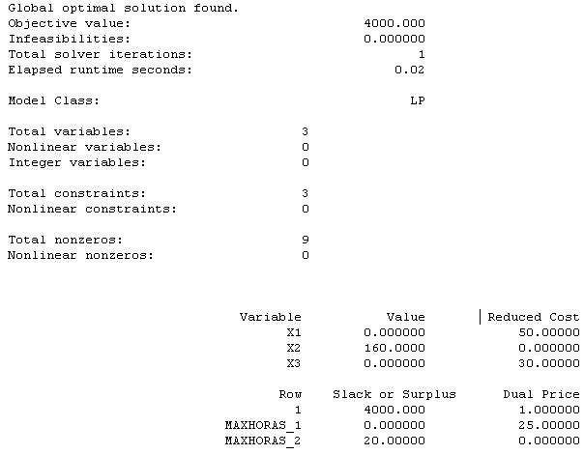

2. Obtén la solución óptima aplicando el algoritmo Simplex. ¿Cuál es el plan de producción con el que la empresa obtiene el máximo beneficio semanal? ¿Cuál o cuáles son los cuellos de botella de este sistema productivo? Justifica tu respuesta.

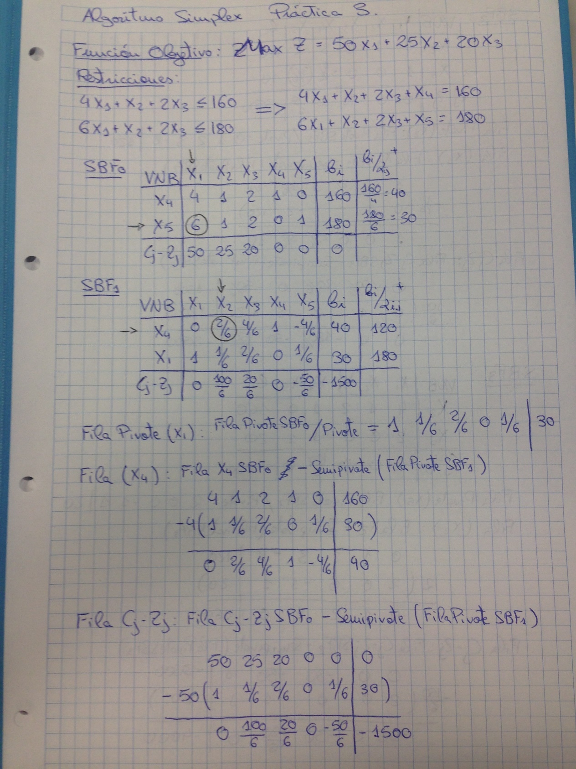

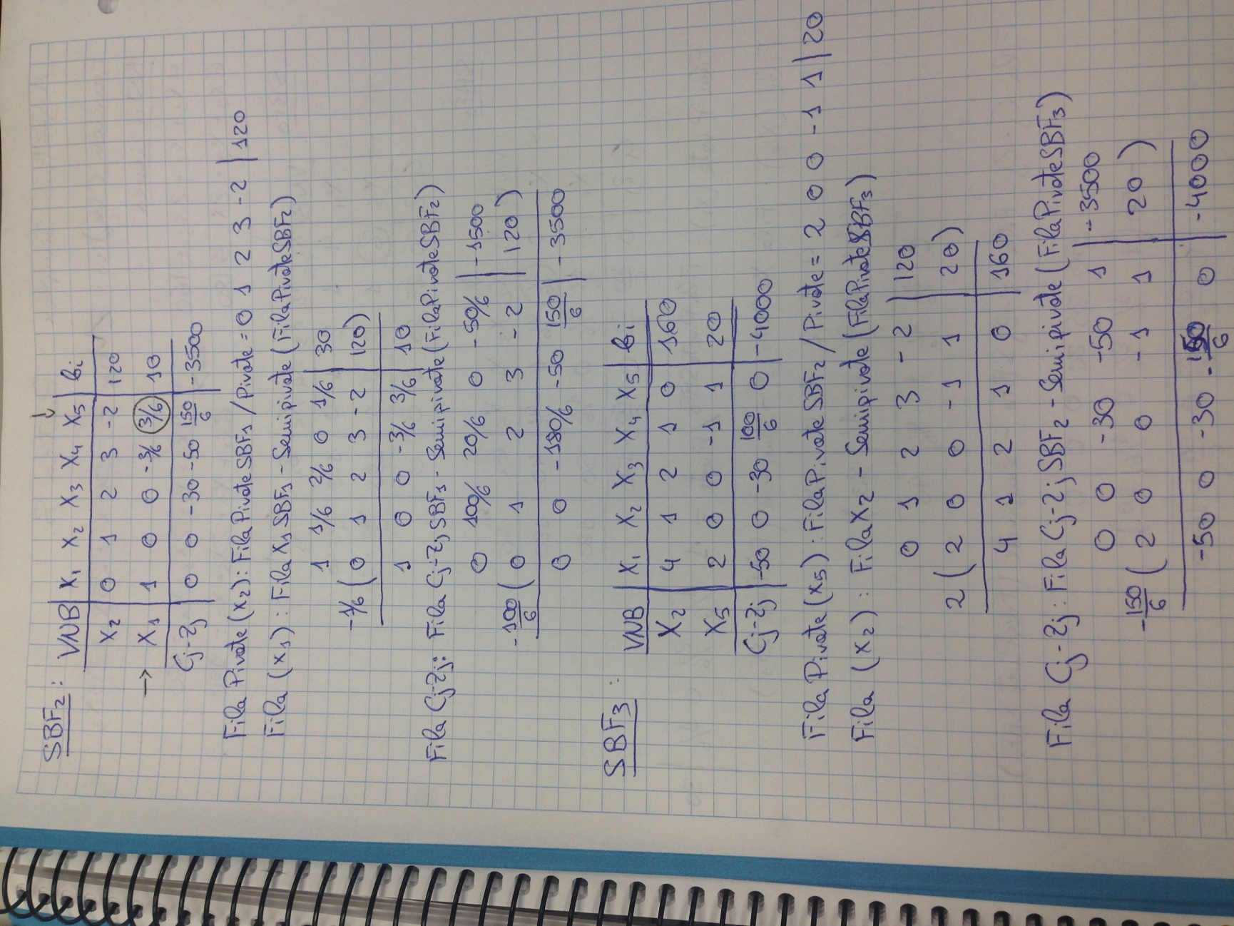

La solución óptima es Z*=4000

! Implementaremos en 160 horas para fabricar una unidad de la maquina 2 cada hora y reduciremos 50 unidades producidas en la máquina 1 y 30 unidades producidas en la máquina 3.

Nos sobrarán 20 horas en "la sección de montaje(Horas/unidad)"

Tenemos un cuello de botella en el máximo de horas que puede producir la sección mecanizada porque en el “Slack or Surplus” aparece 0.0.

3. ¿Deberían fabricarse máquinas de los 3 tipos? En caso de respuesta negativa, indica razonadamente qué debería ocurrir para que interesara fabricar cada uno de los tipos de máquinas que con los datos actuales no deberían fabricarse.

No hay que fabricar de los tres tipos. Se producen únicamente unidades de X2 ya que, si producimos de X1 y X3, perderemos respectivamente 50 y 30 unidades por hora. Por lo que se mejorara el coeficiente de X1 o X3 en 50 y 30, respectivamente, podríamos fabricar estos productos sin coste para la función óptima.

4. La empresa quiere ganar más dinero y para ello ha pensado que podría aumentar las horas de la sección de mecanizado o de la de montaje que dedica a la producción de las máquinas de precisión. Sin tener en cuenta otras consideraciones, ¿cuál de estas dos opciones sería más conveniente? Justifica tu respuesta.

Habría que aumentar la capacidad de horas de la sección mecanizada, ya que, al ser cuello de botella, impide que mejore la función objetivo